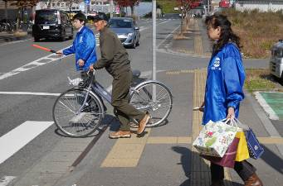
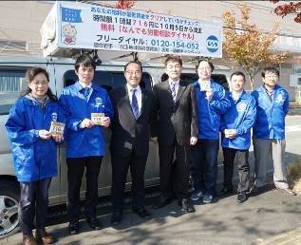
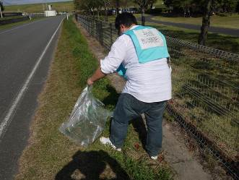
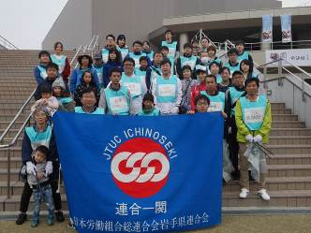
連合「列島クリーンキャンペーン」開催
2016改正地域別最低賃金周知ｷｬﾝﾍﾟｰﾝ行動

平成28年10月15日（土）9：00～晴天にも恵まれて「連合ｸﾘｰﾝｷｬﾝﾍﾟｰﾝ」を実施しました。参加人数は40名、今年度は岩手国体のﾊﾞｽｹｯﾄﾎﾞｰﾙの会場となった一関総合体育館周辺のゴミ拾いを行い、その後には「芋の子汁」を作って食べて単組間の交流と秋ならではの味を堪能することができました。今後も環境に対する意識を向上させる運動を展開していきます。

平成28年10月30日（日）好天に恵まれた休日。一関ｲｵﾝ山ノ目店には買い物客が大勢に訪れ、駐車場から店内に入る方々へ「最低賃金ﾁﾗｼ」の入ったﾎﾟｹｯﾄﾃｨｼｭを手渡しした。11：00～は連合推薦議員で岩手県議会議員の佐々木朋和氏が県政の状況を報告し、続いて連合岩手八幡事務局が「最低賃金」について訴えました。

